Rapport PFE - Application de gestion Bernabe Depannage
Oct 18, 2026 · @NATHAN

Page de garde
[Nom de l'etablissement]
Master 1 - Annee academique 2026-2027
Rapport de projet de fin d'etudes - TP Base de donnees
Conception et realisation d'une application web de gestion des interventions de depannage couplee a une base de donnees MySQL : cas de l'entreprise BERNABE
Presente par | [Nom et prenoms de l'etudiant]
Sous la direction de | [Nom de l'encadreur]
Technologies | HTML, CSS, PHP, MySQL, WampServer
Annee | 2026-2027

Remerciements
Nous remercions [Nom de l'encadreur], qui a encadre ce travail et nous a guides tout au long du TP.
Nous remercions aussi l'ensemble du corps enseignant du Master 1 pour la qualite de la formation recue, ainsi que nos camarades de promotion pour leurs echanges.

Resume
Ce projet porte sur l'informatisation de la gestion d'une entreprise de depannage, la societe BERNABE. L'entreprise compte plusieurs services specialises, des employes hierarchises, un parc de gros materiel decomposable et des interventions realisees a la demande de clients.
Nous avons d'abord concu un modele Entites-Associations respectant six regles de gestion (RG1 a RG6), puis nous l'avons traduit en un schema relationnel de 11 tables sous MySQL. Nous avons ensuite developpe une application web en HTML, CSS et PHP, couplee a cette base. Elle permet de gerer chaque table et de produire les neuf requetes demandees par la Direction (R1 a R9).
L'application compte 9 modules, controle l'integrite des donnees (cles etrangeres, cycles hierarchiques, compositions circulaires) et protege les acces (requetes preparees, jetons CSRF, echappement HTML).
Mots-cles : base de donnees, modele Entites-Associations, MySQL, PHP, PDO, application web, depannage, WampServer.

Sommaire
- Introduction generale
- Chapitre 1 - Presentation du projet et cahier des charges
- Chapitre 2 - Analyse et conception de la base de donnees
- Chapitre 3 - Implementation de la base de donnees
- Chapitre 4 - Developpement de l'application web
- Chapitre 5 - Tests et validation
- Conclusion generale et perspectives
- Bibliographie et annexes

Liste des abreviations
Sigle | Signification
BD | Base de donnees
CSRF | Cross-Site Request Forgery (falsification de requete inter-sites)
CSS | Cascading Style Sheets
HTML | HyperText Markup Language
MCD | Modele Conceptuel de Donnees
MLD | Modele Logique de Donnees
PDO | PHP Data Objects
PFE | Projet de Fin d'Etudes
PHP | PHP: Hypertext Preprocessor
PRG | Post / Redirect / Get
RG | Regle de gestion
SGBD | Systeme de Gestion de Base de Donnees
SQL | Structured Query Language
WAMP | Windows, Apache, MySQL, PHP
XSS | Cross-Site Scripting

Introduction generale

Contexte
Les entreprises de services techniques gerent au quotidien un volume important d'informations : personnel, materiel, clients, interventions et couts. Tenues sur papier ou dans des tableurs isoles, ces informations deviennent vite incoherentes et difficiles a exploiter. Une base de donnees relationnelle, accessible par une application web, centralise ces donnees et garantit leur integrite.

Problematique
L'entreprise de depannage BERNABE doit savoir a tout moment qui travaille dans quel service, qui est qualifie sur quel materiel, de quoi se compose chaque materiel complexe, et combien coute chaque intervention. Comment modeliser ces informations et les rendre exploitables par la Direction a travers une interface simple ?

Objectifs
Le TP fixe trois objectifs :
- Creer la base de donnees de la societe BERNABE.
- Developper une application web (HTML, PHP, CSS) couplee a cette base.
- Produire un rapport sous forme de PFE.

Plan du rapport
Le chapitre 1 presente le projet et le cahier des charges. Le chapitre 2 decrit l'analyse et la conception (MCD, MLD). Le chapitre 3 traite de l'implementation MySQL. Le chapitre 4 presente l'application web, et le chapitre 5 les tests realises.

Chapitre 1 - Presentation du projet et cahier des charges

1.1 Presentation de l'entreprise
BERNABE est une entreprise de depannage organisee en 10 services specialises : Electricite, Plomberie, Climatisation, Informatique, Telecommunication, Mecanique, Automatisme, Securite, Reseaux et Maintenance generale. Elle emploie 40 personnes et dispose de 30 gros materiels references.
Chaque employe travaille dans un seul service et occupe une fonction. Son salaire depend de sa fonction et de son anciennete. Les interventions sont demandees par des clients, dirigees par un responsable et decomposees en actes de depannage.

1.2 Regles de gestion
Code | Regle
RG1 | Les employes ont une fonction dans l'entreprise, eventuellement un superieur et des subalternes.
RG2 | Tous les salaries ne sont pas qualifies pour l'utilisation de tout le materiel.
RG3 | Un materiel complexe est reference comme un tout et, le cas echeant, par composants, eux-memes parfois decomposables.
RG4 | Une intervention de depannage se fait toujours a la demande d'un client.
RG5 | Une intervention se fait sous la direction d'un responsable.
RG6 | Une intervention se decompose en un certain nombre d'actes de depannage.

1.3 Besoins de la Direction
Le Directeur souhaite obtenir les reponses aux requetes suivantes :
Code | Requete
R1 | Liste des employes avec leur service et leur fonction
R2 | Employes et leurs superieurs
R3 | Materiels et leurs composants
R4 | Interventions avec le client et le responsable
R5 | Cout total de chaque intervention
R6 | Employes participant aux actes
R7 | Materiels pour lesquels chaque employe est qualifie
R8 | Nombre d'employes par service
R9 | Nombre d'actes par intervention

1.4 Besoins fonctionnels
- Gerer (consulter, creer, modifier, supprimer) les services, fonctions, grilles salariales, employes, materiels, qualifications, clients et interventions.
- Enregistrer les actes d'une intervention, leur cout, et les employes qui y participent avec leurs dates de debut et de fin.
- Calculer le salaire de chaque employe a partir de la grille de sa fonction.
- Afficher les requetes R1 a R9 et un tableau de bord de l'activite.

1.5 Besoins non fonctionnels
- Deploiement local sous WampServer, dans le dossier C:\wamp\www\PROJETBERNABE.
- Interface claire, professionnelle et utilisable sur ordinateur comme sur telephone.
- Securite des acces a la base et integrite des donnees.

Chapitre 2 - Analyse et conception de la base de donnees

2.1 Demarche
Nous avons suivi la methode Merise : identification des entites et de leurs attributs, puis des associations et de leurs cardinalites, et enfin passage au modele logique relationnel.

2.2 Entites et attributs
Entite | Attributs (identifiant en gras)
SERVICE | id_service, nom_service, description
FONCTION | id_fonction, libelle
GRILLE_SALAIRE | id_grille, anciennete_min, anciennete_max, salaire
EMPLOYE | id_employe, nom, prenom, date_embauche
MATERIEL | id_materiel, designation, description, date_acquisition, etat
CLIENT | id_client, nom, adresse, telephone, email
INTERVENTION | id_intervention, date_intervention, description, statut
ACTE_DEPANNAGE | id_acte, description, cout
Le salaire n'est pas un attribut de EMPLOYE : il depend de la fonction et de l'anciennete. Il est donc porte par GRILLE_SALAIRE et calcule a partir de la date d'embauche.

2.3 Associations et cardinalites
Association | Entites participantes | Cardinalites | Attributs | Regle
APPARTENIR | EMPLOYE - SERVICE | (1,1) - (0,n) |  | Enonce
OCCUPER | EMPLOYE - FONCTION | (1,1) - (0,n) |  | RG1
ETRE_SUPERIEUR (reflexive) | EMPLOYE subalterne - EMPLOYE superieur | (0,1) - (0,n) |  | RG1
DEFINIR | GRILLE_SALAIRE - FONCTION | (1,1) - (0,n) |  | Enonce
QUALIFIER | EMPLOYE - MATERIEL | (0,n) - (0,n) | date_qualification, niveau | RG2
COMPOSER (reflexive) | MATERIEL compose - MATERIEL composant | (0,n) - (0,n) | quantite | RG3
DEMANDER | INTERVENTION - CLIENT | (1,1) - (0,n) |  | RG4
DIRIGER | INTERVENTION - EMPLOYE responsable | (1,1) - (0,n) |  | RG5
COMPORTER | ACTE_DEPANNAGE - INTERVENTION | (1,1) - (1,n) |  | RG6
PARTICIPER | EMPLOYE - ACTE_DEPANNAGE | (0,n) - (1,n) | date_debut, date_fin | Enonce

2.4 Modele Conceptuel de Donnees
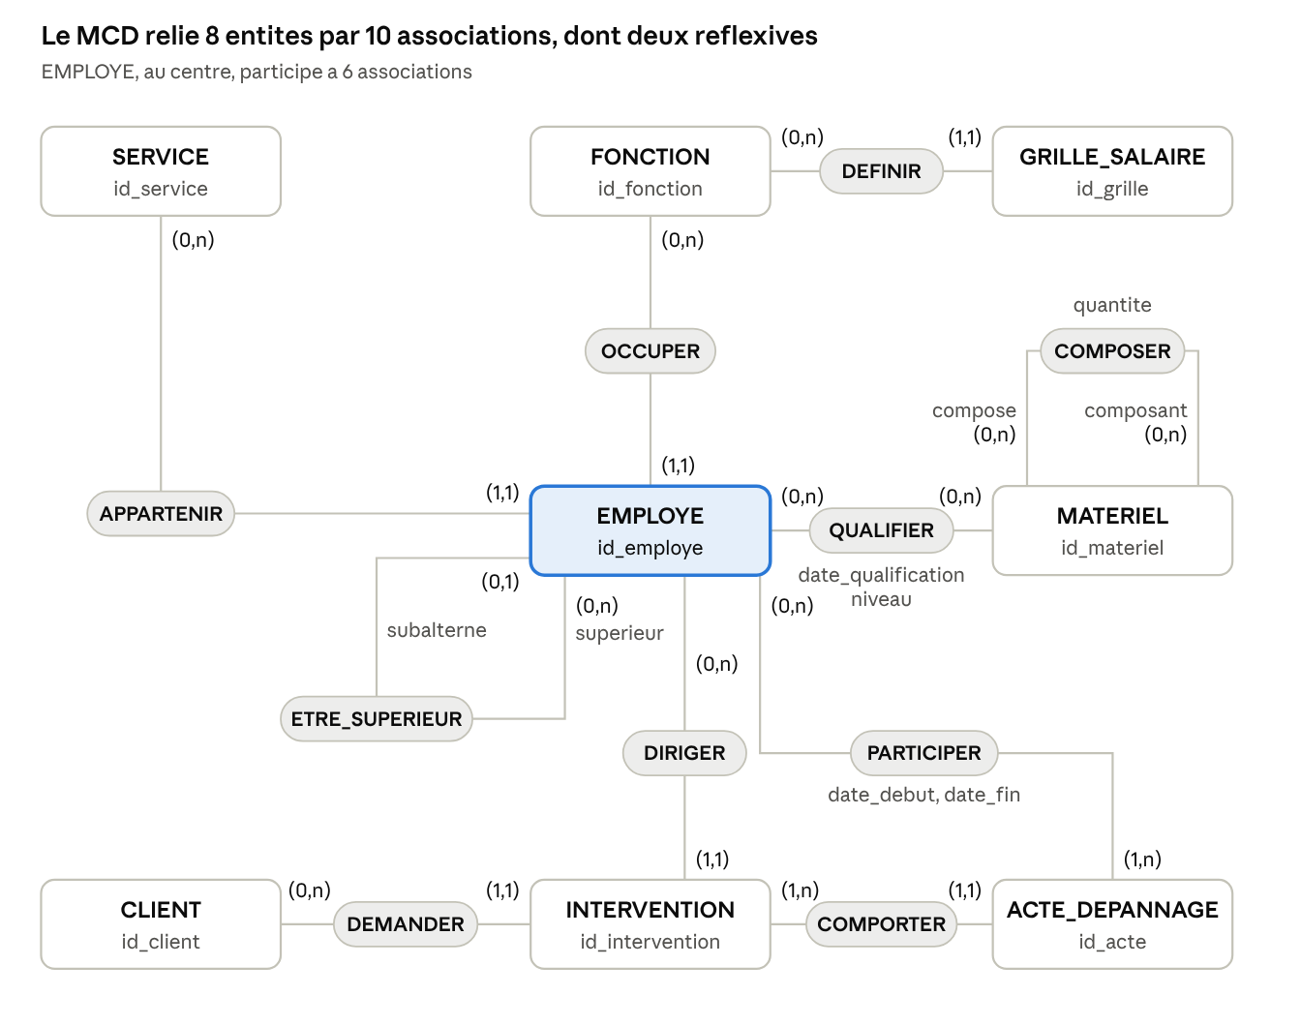
MCD · 8 entites, 10 associations
Chaque cardinalite se lit depuis l'entite la plus proche : un employe appartient a exactement un service (1,1), un service compte zero ou plusieurs employes (0,n).

2.5 Modele Logique de Donnees
Regles de passage appliquees : une association (1,1) - (0,n) devient une cle etrangere du cote (1,1) ; une association (0,n) - (0,n) devient une table dont la cle primaire combine les deux identifiants ; une association reflexive (0,1) devient une cle etrangere vers la meme table.
Notation : cle primaire en gras, cle etrangere precedee de #.
- SERVICE (id_service, nom_service, description)
- FONCTION (id_fonction, libelle)
- GRILLE_SALAIRE (id_grille, #id_fonction, anciennete_min, anciennete_max, salaire)
- EMPLOYE (id_employe, nom, prenom, date_embauche, #id_service, #id_fonction, #id_superieur)
- MATERIEL (id_materiel, designation, description, date_acquisition, etat)
- COMPOSER (#id_materiel_parent, #id_materiel_composant, quantite)
- QUALIFICATION (#id_employe, #id_materiel, date_qualification, niveau)
- CLIENT (id_client, nom, adresse, telephone, email)
- INTERVENTION (id_intervention, date_intervention, description, #id_client, #id_responsable, statut)
- ACTE_DEPANNAGE (id_acte, #id_intervention, description, cout)
- PARTICIPATION (#id_employe, #id_acte, date_debut, date_fin)

Chapitre 3 - Implementation de la base de donnees

3.1 Choix du SGBD
Nous avons retenu MySQL 8, fourni par WampServer et administre avec phpMyAdmin. La base entreprise_depannage utilise le jeu de caracteres utf8mb4 et le moteur InnoDB, qui gere les cles etrangeres et les transactions. Le script complet se trouve dans database/bernabe.sql.

3.2 Tables et contraintes
Table | Cle primaire | Cles etrangeres | Contraintes principales
service | id_service |  | nom_service NOT NULL
fonction | id_fonction |  | libelle NOT NULL UNIQUE
grille_salaire | id_grille | id_fonction | CHECK anciennete_max >= anciennete_min ; CHECK salaire > 0 ; UNIQUE (fonction, tranche)
employe | id_employe | id_service, id_fonction, id_superieur | id_superieur reflexive, NULL autorise
materiel | id_materiel |  | CHECK etat IN (Disponible, En maintenance, Hors service)
composer | (parent, composant) | id_materiel_parent, id_materiel_composant | CHECK quantite > 0 ; CHECK parent <> composant
qualification | (employe, materiel) | id_employe, id_materiel | CHECK niveau IN (Debutant, Intermediaire, Avance, Expert)
client | id_client |  | nom NOT NULL
intervention | id_intervention | id_client, id_responsable | CHECK statut IN (Planifiee, En cours, Terminee, Annulee)
acte_depannage | id_acte | id_intervention | CHECK cout >= 0
participation | (employe, acte) | id_employe, id_acte | CHECK date_fin NULL ou >= date_debut
Exemple : creation de la table EMPLOYE et de sa cle etrangere reflexive.
CREATE TABLE employe (
id_employe INT PRIMARY KEY AUTO_INCREMENT,
nom VARCHAR(80) NOT NULL,
prenom VARCHAR(80) NOT NULL,
date_embauche DATE NOT NULL,
id_service INT NOT NULL,
id_fonction INT NOT NULL,
id_superieur INT NULL,
CONSTRAINT fk_employe_service FOREIGN KEY (id_service) REFERENCES service(id_service),
CONSTRAINT fk_employe_fonction FOREIGN KEY (id_fonction) REFERENCES fonction(id_fonction),
CONSTRAINT fk_employe_superieur FOREIGN KEY (id_superieur) REFERENCES employe(id_employe)
);

3.3 Difficulte rencontree
Le script initial contenait CHECK (id_superieur IS NULL OR id_superieur <> id_employe). MySQL 8 refuse cette contrainte (erreur 3818), car un CHECK ne peut pas porter sur une colonne AUTO_INCREMENT. Nous l'avons retiree du script et deplacee dans l'application, qui interdit en plus les cycles indirects (A chef de B, B chef de A).

3.4 Jeu de donnees
Table | Lignes inserees
service | 10
fonction | 15
grille_salaire | 29
employe | 40 (10 chefs, puis 30 techniciens)
materiel | 30
composer | 24
qualification | 30
client | 20
intervention | 20
acte_depannage | 40
participation | 40
L'ordre d'insertion respecte les dependances : les chefs de service sont inseres avant leurs subalternes, a cause de la cle etrangere reflexive id_superieur.

3.5 Exemple de requete : R5
SELECT i.id_intervention, i.date_intervention, c.nom AS client, SUM(a.cout) AS cout_total
FROM intervention i
JOIN client c ON i.id_client = c.id_client
JOIN acte_depannage a ON i.id_intervention = a.id_intervention
GROUP BY i.id_intervention, i.date_intervention, c.nom
ORDER BY i.id_intervention;
Sur le jeu de donnees, le cout cumule des 40 actes s'eleve a 5 385 000 FCFA, soit 269 250 FCFA en moyenne par intervention. Les neuf requetes figurent en annexe.

Chapitre 4 - Developpement de l'application web

4.1 Technologies utilisees
Technologie | Role dans le projet
HTML 5 | Structure des pages et des formulaires
CSS 3 | Mise en forme : barre laterale, cartes, tableaux, badges, affichage adapte au telephone
PHP 8 | Traitements cote serveur, validation des saisies, generation des pages
PDO (pdo_mysql) | Connexion a MySQL et requetes preparees
MySQL 8 | Stockage des donnees et contraintes d'integrite
JavaScript | Confirmation des suppressions, filtrage instantane des tableaux, menu mobile
WampServer | Serveur local Apache + PHP + MySQL

4.2 Architecture
L'application suit une architecture trois tiers : le navigateur affiche les pages, le serveur PHP traite les demandes, et MySQL stocke les donnees.
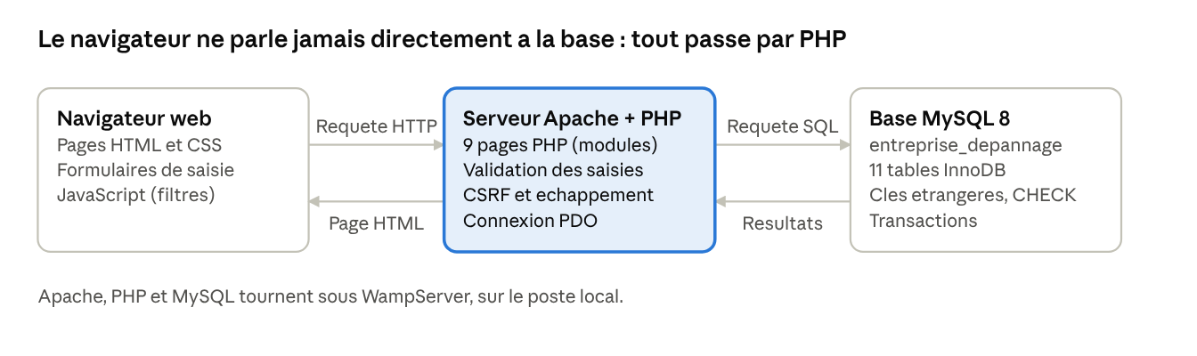
architecture trois tiers · navigateur, serveur PHP, base MySQL
Le navigateur envoie une requete HTTP ; la page PHP interroge la base par une requete SQL preparee, puis renvoie une page HTML construite a partir des resultats.

4.3 Arborescence du projet
Le projet suit la structure demandee : C:\wamp\www\PROJETBERNABE, avec une page d'accueil index.html, une feuille de style et des pages PHP.
PROJETBERNABE/
|-- index.html Site vitrine (page d'accueil)
|-- dashboard.php Tableau de bord
|-- services.php Services
|-- fonctions.php Fonctions et grille salariale
|-- employes.php Employes, hierarchie, salaire
|-- materiels.php Materiels et composition
|-- qualifications.php Qualifications employe / materiel
|-- clients.php Clients
|-- interventions.php Interventions, actes, participations
|-- rapports.php Requetes R1 a R9 et export CSV
|-- config/database.php Parametres et connexion PDO
|-- includes/ En-tete, pied de page, fonctions communes
|-- assets/css/style.css Feuille de style
|-- assets/js/app.js Comportements d'interface
`-- database/bernabe.sql Script de creation et d'insertion

4.4 Modules de l'application
Module | Fonctionnalites
Tableau de bord | Chiffre d'affaires, nombre d'interventions, cout moyen, interventions par statut, meilleurs clients, effectif par service
Services | Liste, fiche avec les employes du service, creation, modification, suppression
Fonctions et salaires | Grille salariale par tranches d'anciennete, refus des tranches qui se chevauchent
Employes | Filtres par service et fonction, salaire calcule, superieur et subalternes, qualifications, participations
Materiels | Composants directs, arborescence complete, materiels parents, employes qualifies
Qualifications | Habilitation d'un employe sur un materiel avec niveau et date
Clients | Coordonnees et historique des interventions avec montant total
Interventions | Actes et couts, affectation des employes avec dates de debut et de fin, cout total et temps passe
Rapports | Requetes R1 a R9 executees en direct, requete SQL affichee, export CSV, impression

4.5 Fonctionnement d'une page
Chaque page PHP suit le meme schema : elle inclut includes/bootstrap.php (session, connexion), traite le formulaire envoye en POST, puis affiche la liste, la fiche ou le formulaire selon le parametre action. Apres un enregistrement reussi, la page redirige le navigateur (modele Post / Redirect / Get), ce qui evite les doubles soumissions.
Le salaire est calcule directement en SQL, par jointure avec la grille de la fonction :
LEFT JOIN grille_salaire g ON g.id_fonction = e.id_fonction
AND TIMESTAMPDIFF(YEAR, e.date_embauche, CURDATE())
BETWEEN g.anciennete_min AND g.anciennete_max

4.6 Securite et integrite
- Injection SQL : toutes les requetes passent par des requetes preparees PDO.
- XSS : toute donnee affichee est echappee avec htmlspecialchars.
- CSRF : chaque formulaire porte un jeton de session verifie a la reception.
- Cles etrangeres : une suppression bloquee par la base affiche un message clair au lieu d'une erreur.
- Transactions : la suppression d'une intervention retire ses actes et participations en une seule operation.
- Hierarchie (RG1) : un employe ne peut pas devenir son propre superieur, ni directement ni indirectement.
- Composition (RG3) : un materiel ne peut pas se contenir lui-meme, meme a travers ses composants.

4.7 Presentation des interfaces
Toutes les interfaces partagent la meme structure : une barre laterale de navigation, un en-tete, puis le contenu de la page. Aucune icone emoji n'est utilisee ; les pictogrammes sont des dessins vectoriels au trait.
Figure 1 - Page d'accueil (site vitrine)
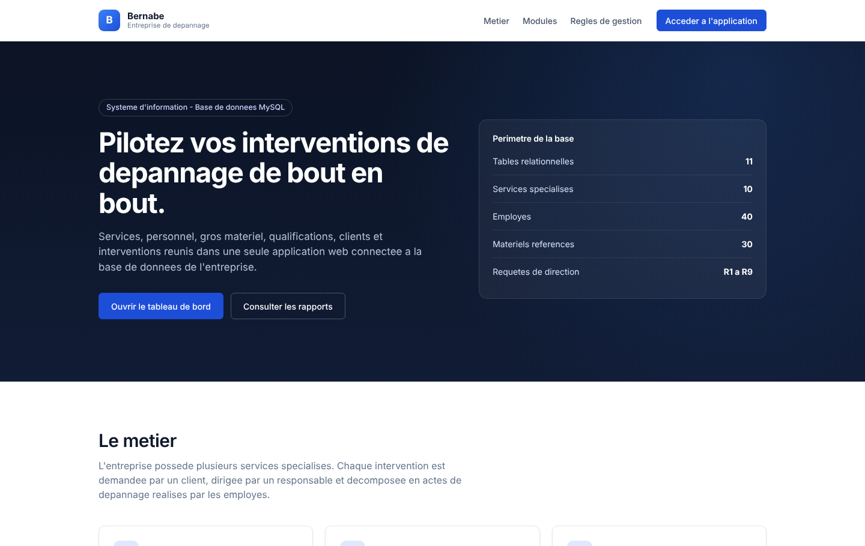
La page d'accueil presente l'entreprise, les modules et les regles de gestion, et mene a l'application.
Figure 2 - Tableau de bord
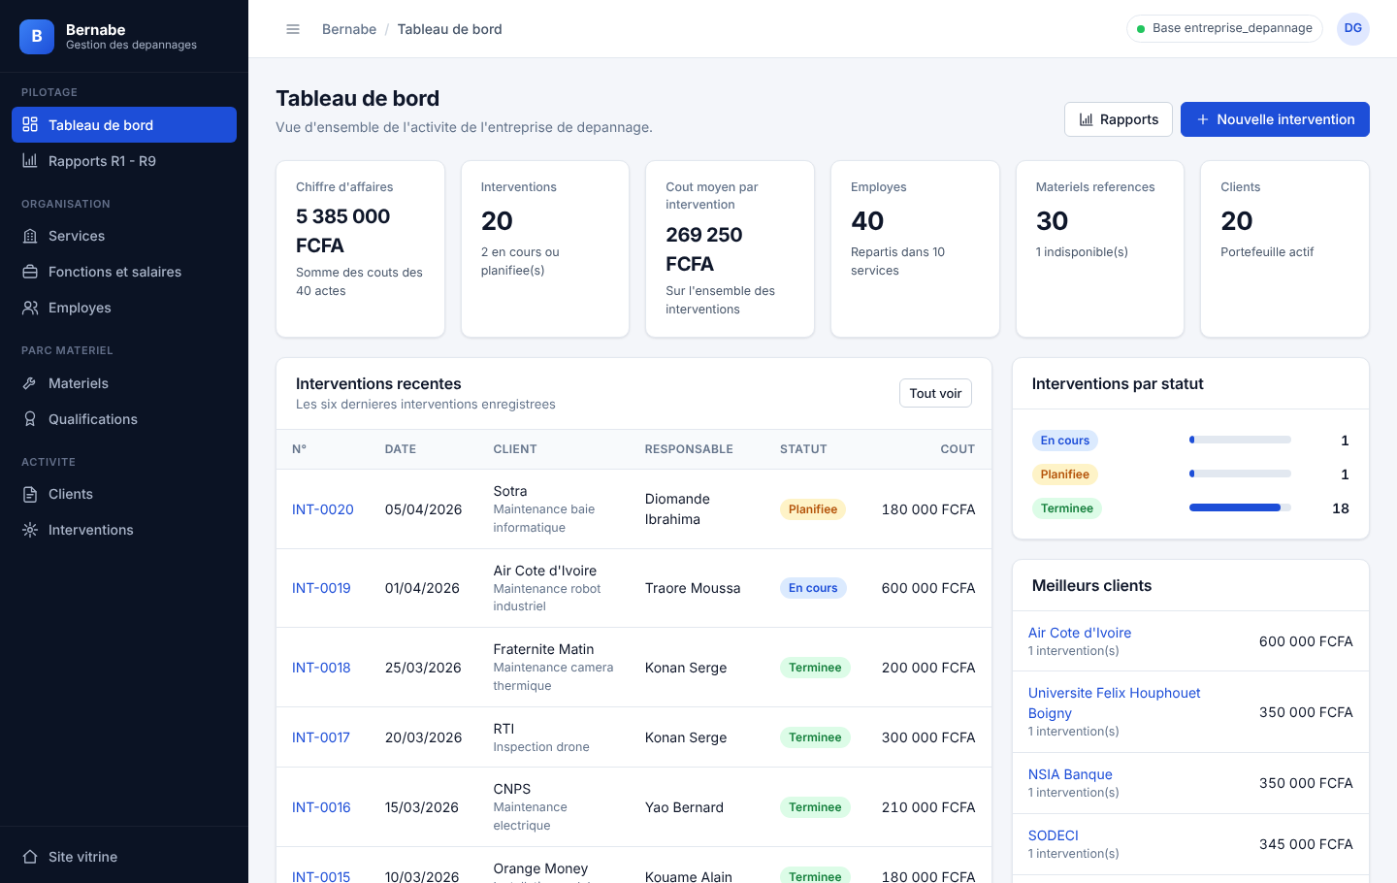
Le tableau de bord resume l'activite : 5 385 000 FCFA de chiffre d'affaires sur 20 interventions, 40 employes et 30 materiels.
Figure 3 - Liste des employes
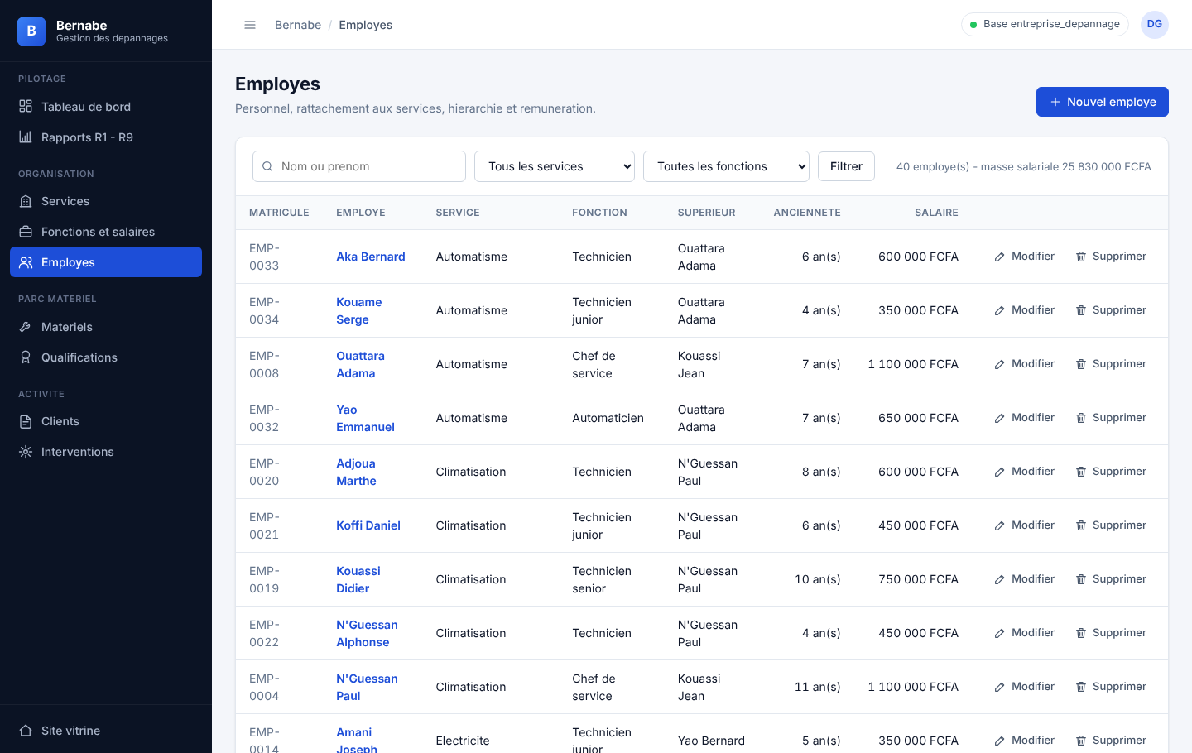
La liste se filtre par nom, service et fonction. Le salaire de chaque employe est calcule a partir de la grille de sa fonction.
Figure 4 - Fiche materiel : composition de l'automate programmable
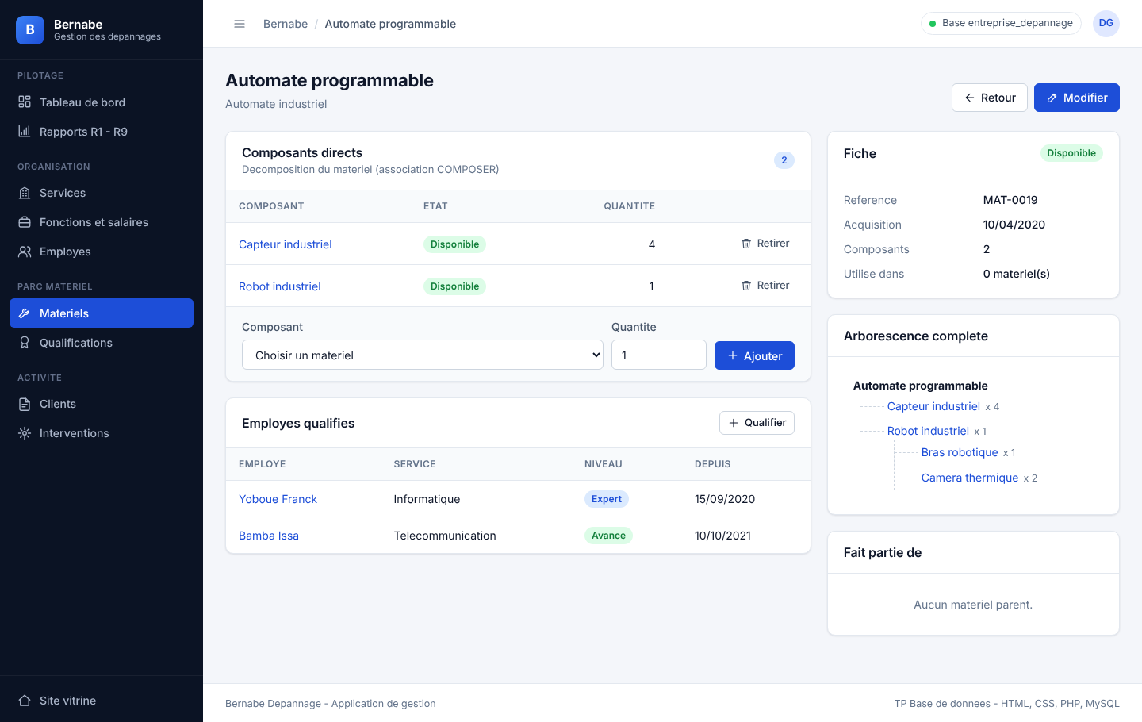
La fiche montre les composants directs et l'arborescence complete (RG3) : le robot industriel, composant de l'automate, contient lui-meme un bras robotique et deux cameras thermiques.
Figure 5 - Fiche intervention INT-0001
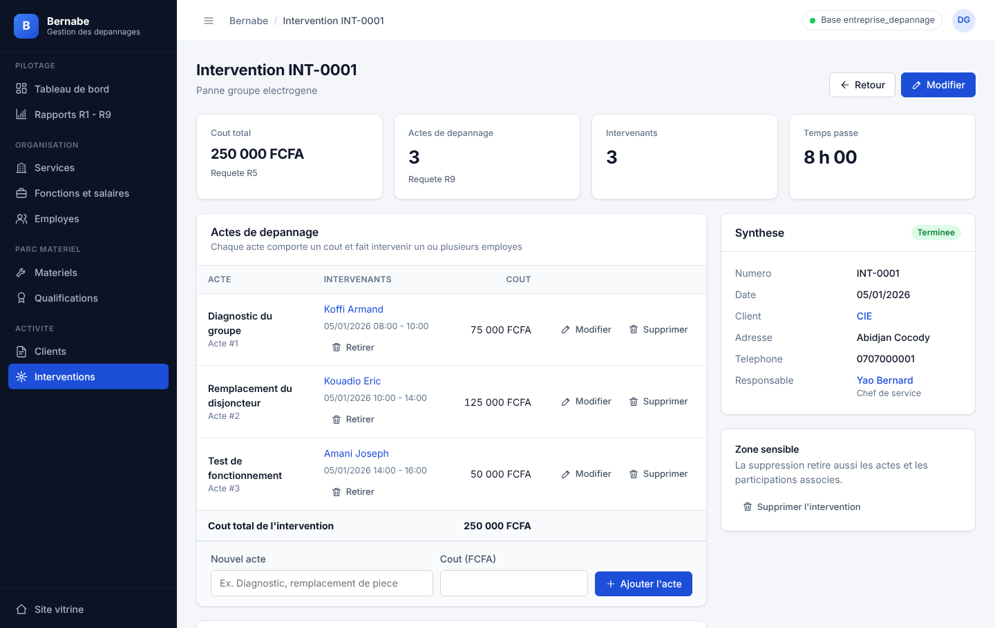
La fiche detaille les actes (RG6), leur cout, les intervenants et leurs horaires : 3 actes pour un total de 250 000 FCFA.
Figure 6 - Rapport R5 : cout total de chaque intervention
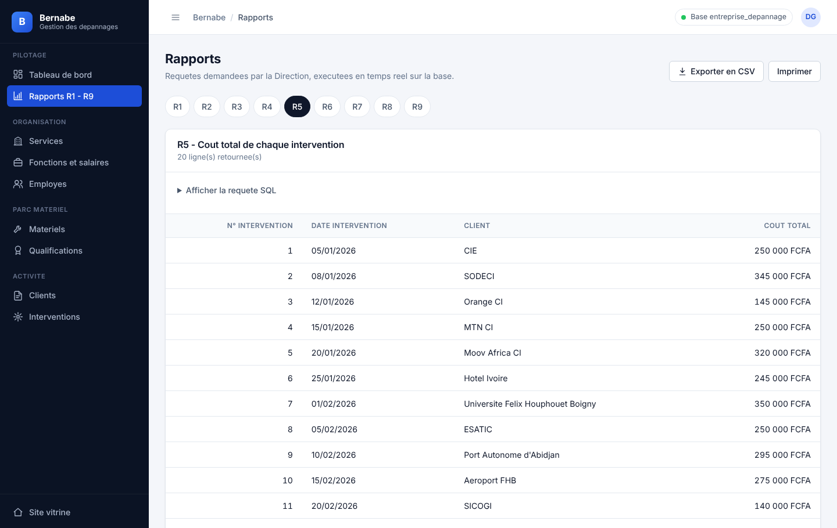
Chaque rapport s'execute en direct sur la base, affiche sa requete SQL et s'exporte en CSV.

Chapitre 5 - Tests et validation
Tous les tests ci-dessous ont ete executes sur la base complete : les 25 pages testees repondent sans erreur PHP et chaque regle de controle produit le resultat attendu.

5.1 Tests de la base
Le script bernabe.sql s'importe sans erreur. Les comptages verifient le jeu de donnees : 40 employes, 40 actes et 40 participations. Les neuf requetes R1 a R9 renvoient les resultats attendus.

5.2 Tests fonctionnels
Test | Saisie | Resultat attendu | Resultat obtenu
Creation d'un service | Nom renseigne | Service cree, message de succes | Conforme
Champ obligatoire vide | Nom du service vide | Message "Le nom du service est obligatoire" | Conforme
Suppression protegee | Supprimer le service Electricite (employes rattaches) | Suppression refusee avec message clair | Conforme
Cycle hierarchique | Donner a Kouassi Jean un subalterne comme superieur | Refus : boucle dans la hierarchie | Conforme
Composition circulaire | Ajouter l'Automate comme composant du Bras robotique | Refus : composition circulaire | Conforme
Materiel composant de lui-meme | Composant = materiel lui-meme | Refus | Conforme
Tranche salariale | Tranche 3-8 ans sur une fonction ayant 0-5 et 6-15 | Refus : chevauchement | Conforme
Dates de participation | Fin avant le debut | Refus | Conforme
Qualification en double | Meme employe et meme materiel | Refus | Conforme
Cycle complet d'intervention | Creer une intervention, un acte, une participation, puis tout supprimer | Donnees creees puis supprimees en cascade | Conforme
Jeton de securite | Formulaire envoye avec un faux jeton | Requete rejetee | Conforme

5.3 Correction apportee pendant les tests
Les tests ont revele un defaut : apres une erreur de saisie sur une fiche (ajout de composant, tranche salariale, participation), la page perdait l'identifiant de la fiche et revenait a la liste sans afficher l'erreur. La fonction de lecture des parametres n'acceptait que les chaines de caracteres ; elle accepte desormais toute valeur simple. Les tests concernes ont ensuite ete rejoues avec succes.

5.4 Tests d'affichage
Les pages ont ete verifiees par captures d'ecran sur ordinateur et sur ecran etroit. Deux defauts ont ete corriges : des barres de progression vides sur le tableau de bord et des numeros d'intervention coupes sur deux lignes.

Conclusion generale et perspectives
Les trois objectifs du TP sont atteints : la base entreprise_depannage est creee (11 tables, contraintes d'integrite, jeu de donnees complet), l'application web couplee a cette base est fonctionnelle, et le present rapport documente la demarche.
Ce projet nous a permis de mettre en pratique toute la chaine d'un systeme d'information : analyse des regles de gestion, modelisation Entites-Associations, passage au relationnel, ecriture SQL, puis developpement web en PHP. Il nous a aussi confrontes a des cas concrets : associations reflexives, compatibilite entre versions de MySQL et securite des formulaires.
Perspectives d'evolution :
- Ajouter une authentification avec des roles (Directeur, chef de service, technicien).
- Generer des factures PDF par intervention.
- Verifier qu'un employe est qualifie sur le materiel utilise lors d'un acte.
- Prolonger la grille salariale au-dela de 15 ans d'anciennete : Kouassi Jean, embauche en 2010, est aujourd'hui hors grille.
- Ajouter un planning des interventions et des statistiques mensuelles.

Bibliographie et webographie
- Sujet du TP : TP Entreprise de depannage BERNABE, Master 1, 2026-2027.
- Documentation officielle de MySQL 8.0
- Documentation officielle de PHP
- Extension PDO de PHP
- MDN Web Docs : HTML et CSS
- WampServer
- OWASP : prevention des failles CSRF et XSS

Annexe A - Installation sous WampServer
- Copier le dossier PROJETBERNABE dans C:\wamp\www\.
- Demarrer WampServer et attendre l'icone verte.
- Ouvrir http://localhost/phpmyadmin, onglet Importer, choisir database/bernabe.sql, puis Executer.
- Adapter si besoin les identifiants dans config/database.php (par defaut root, mot de passe vide).
- Ouvrir http://localhost/PROJETBERNABE/.
PHP 8.1 ou plus recent est requis.

Annexe B - Requetes R1 a R9
R1 - Liste des employes avec leur service et leur fonction
SELECT e.id_employe, e.nom, e.prenom, s.nom_service, f.libelle AS fonction
FROM employe e
JOIN service s ON e.id_service = s.id_service
JOIN fonction f ON e.id_fonction = f.id_fonction
ORDER BY s.nom_service, e.nom;
R2 - Employes et leurs superieurs
SELECT e.nom AS employe, e.prenom AS prenom_employe,
CONCAT(sup.nom, ' ', sup.prenom) AS superieur
FROM employe e
LEFT JOIN employe sup ON e.id_superieur = sup.id_employe;
R3 - Materiels et leurs composants
SELECT m1.designation AS materiel, m2.designation AS composant, c.quantite
FROM composer c
JOIN materiel m1 ON c.id_materiel_parent = m1.id_materiel
JOIN materiel m2 ON c.id_materiel_composant = m2.id_materiel
ORDER BY m1.designation;
R4 - Interventions avec le client et le responsable
SELECT i.id_intervention, i.date_intervention, c.nom AS client,
CONCAT(e.nom, ' ', e.prenom) AS responsable, i.statut
FROM intervention i
JOIN client c ON i.id_client = c.id_client
JOIN employe e ON i.id_responsable = e.id_employe
ORDER BY i.date_intervention;
R5 - Cout total de chaque intervention
SELECT i.id_intervention, i.date_intervention, c.nom AS client, SUM(a.cout) AS cout_total
FROM intervention i
JOIN client c ON i.id_client = c.id_client
JOIN acte_depannage a ON i.id_intervention = a.id_intervention
GROUP BY i.id_intervention, i.date_intervention, c.nom
ORDER BY i.id_intervention;
R6 - Employes participant aux actes
SELECT CONCAT(e.nom, ' ', e.prenom) AS employe, a.id_acte, a.description AS acte,
p.date_debut, p.date_fin
FROM participation p
JOIN employe e ON p.id_employe = e.id_employe
JOIN acte_depannage a ON p.id_acte = a.id_acte
ORDER BY p.date_debut;
R7 - Materiels pour lesquels chaque employe est qualifie
SELECT CONCAT(e.nom, ' ', e.prenom) AS employe, m.designation AS materiel,
q.niveau, q.date_qualification
FROM qualification q
JOIN employe e ON q.id_employe = e.id_employe
JOIN materiel m ON q.id_materiel = m.id_materiel
ORDER BY e.nom, m.designation;
R8 - Nombre d'employes par service
SELECT s.nom_service, COUNT(e.id_employe) AS nombre_employes
FROM service s
LEFT JOIN employe e ON s.id_service = e.id_service
GROUP BY s.id_service, s.nom_service
ORDER BY nombre_employes DESC;
R9 - Nombre d'actes par intervention
SELECT i.id_intervention, c.nom AS client, COUNT(a.id_acte) AS nombre_actes
FROM intervention i
JOIN client c ON i.id_client = c.id_client
LEFT JOIN acte_depannage a ON i.id_intervention = a.id_intervention
GROUP BY i.id_intervention, c.nom;

